伴走型小規模事業者支援推進事業
富士見町DX研究会ワークショップ2022

ワークショップ以外でもチャットルームの中で講師久田智之さんが皆さんの疑問・質問に無料でお答えします！

昨年秋にデジタルトランスフォーメーション（DX）入門講座を開き多くの方に参加をいただきました。デジタルに興味をお持ちの方が多くいることがわかりました。なんとなくDXのイメージが湧いたと思います。その結果、『それでは、まずわが社では何から手を付けたら良いのか？』・『わが社でDX化できることが果たしてあるのか？』など、さらに多くの疑問を感じたと思います。
今回は、もう少しDXを身近に感じていただくために、皆さんに実際にパソコンを使っていただきRPAを体感してみたいと思います。
また、５回のワークショップの時間以外においても初回（9/16）から最終回（11/25）まで講師の久田氏がオンラインチャットルームで皆さんの事業のDX支援やICT相談に無料で対応いたします。
日程・時間等
 | 日程 | 時間 | 内容 | 講師
第1回 | ９月１６日（金） | 18:00  ～  20:00 | （１）総論  ① 入門講座の振り返り  ② ワーク  ビジネスチャットツールを使ってみよう。 | 久田智之 氏
第2回 | ９月３０日（金） |  | （２）ワークショップ＜商業・観光業＞  ① お客様とのコミュニケーションツールを使ってみよう。（例えばFAXや電話の代わりになるものを考えます）  ② ワーク | 久田智之 氏
第3回 | １０月２１日（金） |  | （３）ワークショップ＜建設業＞  ① 建設業のデジタル化について  ② ワーク | 湯沢 信 氏  久田智之 氏
第4回 | １１月１１日（金） |  | （４）ワークショップ＜製造業＞  ① 先進事例発表  株式会社トップマクト 代表取締役  小林慶彦 氏  ② ワーク | 久田智之 氏
第5回 | １１月２５日（金） |  | （５）発表・研究討議 | 久田智之 氏
また、上記の期間（9/16～11/25）につきましては、講師の久田氏がオンラインチャットルームで事業DX（開発）支援やICT相談を無料でいたします。
講師 株式会社アナザーブレイン 代表取締役 久田 智之 氏
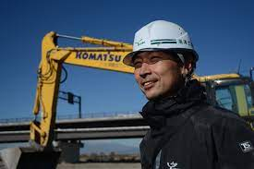
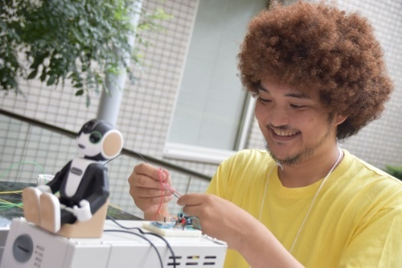
湯澤工業株式会社 常務取締役 湯沢 信 氏
＜湯沢 信氏略歴＞
湯澤工業株式会社（山梨県南アルプス市）常務取締役
国土交通省関東地方整備局ICTアドバイザー
山梨県建設業協会青年部会副部会長
関東建設青年会議建設産業向上委員会委員長
「建設業をよりカッコいい業界にする」モットーに、若者が興味を
持つ建設業に変化していく活動に力を入れている。早くからICT
施工にも挑戦し、国土交通省関東地方整備局i-Construction推進
本部が進めるICTアドバイザーにも認定され普及活動にも力を入れ、
建設施工技術で社会を明るくしようという運動において、全国の建設業者の中心となり魅力発信の活動にも取り組んでいる。

＜久田 智之氏略歴＞
2000年に有限会社アナザーブレインを起業。（その後株式会社化）
その後、大阪市や経済産業省の起業支援プロジェクトのIT部門責任者として、小さな企業が最大限にITを活用する分野に注力する。2017年 富士見町に引っ越す。諏訪地域においては、コロナ禍の飲食店応援のために「諏訪テイクアウトマップ」を起ち上げ大きな成果をだしている。
「長野県非公式新型コロナウイルス感染症対策サイト」を、いち早く立ち上げるなど、効果的なITの活用を実践する。
2021年富士見町商工会主催のDX入門講座の講師を務める。
諏訪テイクアウトマップ
https://suwa.tomap.app/
長野県非公式新型コロナウイルス感染症対策サイト
https://nagano.stopcovid19.jp/
定員 ２０名（先着順）
（新型コロナウイルス感染症の影響もありますので少人数での開催とします）

会 場 富士見町商工会館２階大会議室

募集対象者 富士見町内小規模事業者及び中小企業者（富士見町商工会員・非会員は問いません）

受講料 無料（但し、クラウドサービスを利用予定であるためその費用は受講者負担となります。カード決済となりますので、クレジットカードをご用意ください）

申し込み 富士見町商工会webサイト（http://fujimi-ts.org/）上からお申し込みください。
（DX研修ですので、お申し込みは極力webサイト上からお願いいたします）

〆切 2022年９月１２日（月）

持ち物 ノートパソコンなど
（タブレットやスマートフォンでも構いませんが、入力時間がかかるためノートパソコンをお勧めいたします）

主催 富士見町商工会

後援 富士見町

その他・自身の業種と関係のない回もあると思いますが、できる限り5回通しでの受講をお願いいたします。
・新型コロナウイルス感染症拡大の状況により、オンラインチャットルームでの開催に切り替える場合もあります。

問い合わせ 富士見町商工会 電話0266-62-2373 e-mail fujimi@fujimi-ts.org

富士見町DX研究会ワークショップ受講申込書
送信先 富士見町商工会 fax 0266-62-5644
事業所名
業 種 | 製造業☐ | 建設業☐ | 観光業☐ | 商業☐ | その他☐

受講者名 | 第1回  9/16 | 第2回  9/30 | 第3回  10/21 | 第4回  11/11 | 第5回  11/25
 | ☐ | ☐ | ☐ | ☐ | ☐
 | ☐ | ☐ | ☐ | ☐ | ☐
 | ☐ | ☐ | ☐ | ☐ | ☐

※ 事業所名を記入して業種に☑を入れてください。また、受講者名を記入し希望の回に☑を入れてください。
※ DX研修ですので、お申し込みはできる限りweb上からお願いいたします。
※ 受講申込書に記入いただいた個人情報につきましては本事業以外には使用しません。

RPAとは「Robotic Process Automation（ロボティック・プロセス・オートメーション）」の略で、これまで人間のみが対応可能と想定されていた作業、もしくはより高度な作業を、人間に代わって実施できるルールエンジンやAI、機械学習等を含む認知技術を活用して代行・代替する取り組みです。＜日本RPA協会より＞

